Учреждение образования

«Белорусский государственный технологический университет»

Отчёт по лабораторной работе №4

«Алгоритмы. Способы описания алгоритмов»

Выполнил: Велютич Дмитрий Игоревич

ИСиТ - 1 курс, 1 группа, 2 подгруппа

Dimasik425@yandex.ru

Минск 2022

3)Задача: По коду символа, введенного с клавиатуры, определить, является этот символ цифрой, буквой латинского либо русского алфавита или другим символом. Вывести в консоль информацию, к какой категории символов он принадлежит, и его код в соответствующей кодировке ASCII или Windows- 1251.

4) Словесно-формульное описание алгоритма:

1. Ввести символ

2. Если код символа попадает в диапазон от 30 в шестнадцатеричной системе счисления (0х30) до 39 в шестнадцатеричной системе счисления (0х39) включительно, то п.3, в противном случае п.5.

3. Вывести «Это цифра», символ цифры, ASCII, код символа в таблице ASCII.

4. Перейти к п.12 (конец).

5. Иначе: если код символа попадает в диапазон от 41 в шестнадцатеричной системе счисления (0х41) до 7A в шестнадцатеричной системе счисления (0х7A) включительно, то п.6, в противном случае п.8.

6. Вывести «Это латинская буква», символ буквы, ASCII, код символа в таблице ASCII.

7. Перейти к п.12 (конец).

8. Иначе: если код символа попадает в диапазон от 0xC0 до 0xFF включительно, то п.9 в противном случае п.11.

9. Вывести «Это русская буква», символ буквы, Windows- 1251, код символа в таблице Windows- 1251.

10. Перейти к п.12 (конец).

11. Вывести «Это не цифра и не буква», символ, код символа в таблице Windows- 1251

12. КОНЕЦ.

Псевдокод:

НАЧАЛО

ВВОД СИМВОЛА

ЕСЛИ код символа от 0x30 до 0x39, ТО ВЫВОД “Это цифра”

ИНАЧЕ

ЕСЛИ код символа от 0x41 до 0x7A, ТО ВЫВОД “Это латинская буква”

ИНАЧЕ

ЕСЛИ код символа от 0xC0 до 0xFF, ТО ВЫВОД “Это русская буква”

ИНАЧЕ ВЫВОД “Это не цифра и не буква”

КОНЕЦ

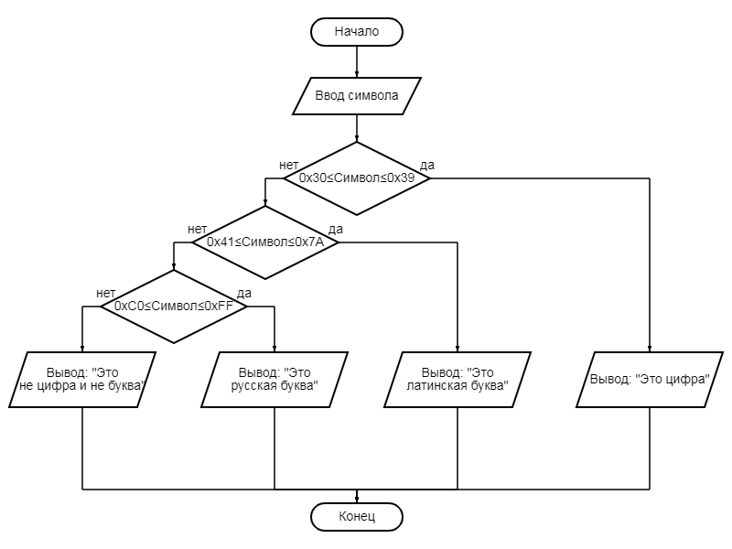 - Блок-схема алгоритма:

17) Определите разницу значений кодов в Windows-1251 первых пяти букв вашей фамилии в прописном и строчном написании.

- Словесно-формульное описание алгоритма:

1. Ввод символов верхнего и нижнего регистров.

2. Отнимаем от одного другое.

3. Вывод разницы

- Псевдокод:

НАЧАЛО

ВВОД символов верхнего и нижнего регистров

Отнимаем от одного другое

ВЫВОД разницы

КОНЕЦ

- Блок-схема алгоритма:

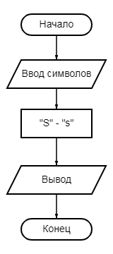

18) Опишите словесно алгоритм перевода прописной буквы в строчную для символов в кодировке Windows-1251.

- Словесно-формульное описание алгоритма:

1. Ввести символ.

2. Если символ прописной, то к коду символа прибавляем 32.

3. Если символ строчный, то от кода символа отнимаем 32.

4. Если п.3 и п.4 не выполняется, то вывести ”Это не буква”.

5. Конец.

- Псевдокод:

НАЧАЛО

ВВОД символа

ЕСЛИ символ прописной, ТО к коду символа прибавляем 32.

ЕСЛИ символ строчный, ТО от кода символа отнимаем 32.

ИНАЧЕ ВЫВОД “Это не буква”.

КОНЕЦ

- Блок-схема алгоритма:

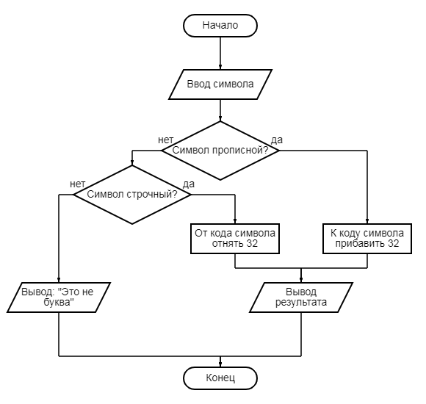

Задача 9) Составить алгоритм расчета стоимости поездки по городу от университета до цирка с заездом домой (забыли билет на представление) в зависимости от вида транспорта. Описать минимум два возможных маршрута.

- Словесно-формульные алгоритмы:

Такси)

1. Выйти из университета.

2. Вызвать такси через приложение.

3. Сесть в такси.

4. Доехать до дома.

5. Зайти домой и забрать билет.

6. Сесть в такси.

7. Доехать до цирка.

8. Пойти на представление.

Метро)

1. Выйти из университета.

2. Спуститься в метро.

3. Купить жетончик.

4. Сесть в вагон.

5. Доехать до своей станции.

6. Выйти из метро.

7. Дойти до дома

8. Зайти домой и забрать билет.

9. Спуститься в метро.

10. Купить жетончик.

11. Сесть в вагон.

12. Доехать до своей станции.

13. Выйти из метро.

14. Дойти до цирка.

15. Пойти на представление.

- Псевдокоды:

Такси)

НАЧАЛО

Выйти из университета.

Вызвать такси через приложение.

Сесть в такси.

Доехать до дома.

Зайти домой и забрать билет.

Сесть в такси.

Доехать до цирка.

Пойти на представление.

КОНЕЦ

Метро)

НАЧАЛО

Выйти из университета.

Спуститься в метро.

Купить жетончик.

Сесть в вагон.

Доехать до своей станции.

Выйти из метро.

Дойти до дома.

Зайти домой и забрать билет.

Спуститься в метро.

Купить жетончик.

Сесть в вагон.

Доехать до своей станции.

Выйти из метро.

Дойти до цирка.

Пойти на представление.

КОНЕЦ

- Блок-схемы алгоритмов:

Такси)

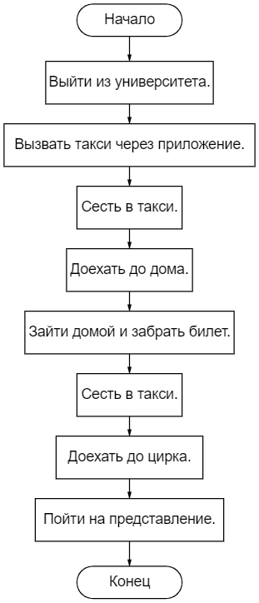

Метро)

